Стенка для гостиной Стиль – 2 (Д2200хВ1830хГ449 мм)

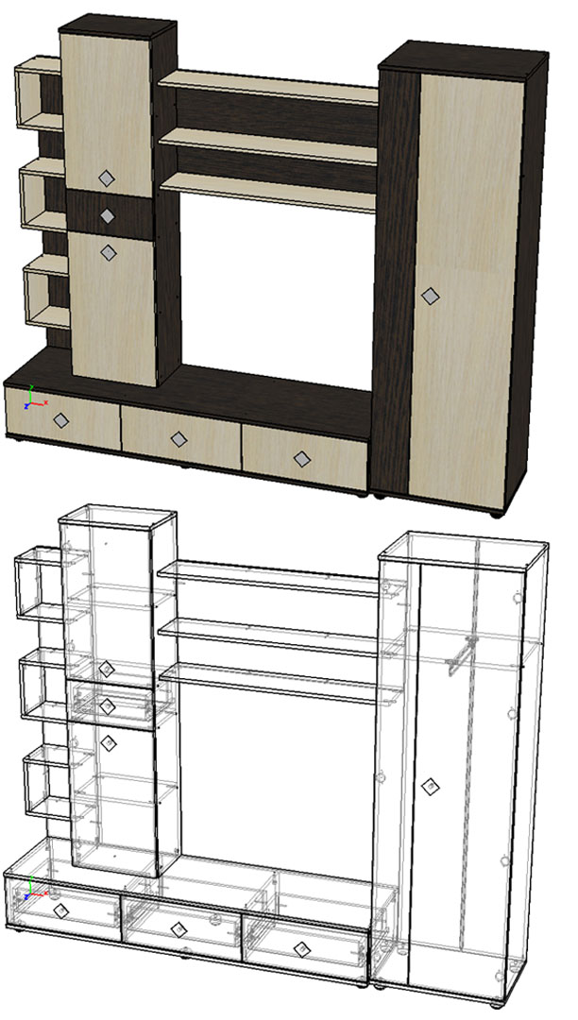
Эргономика:
- Современный стиль, экологичные материалы, надежная и удобная в использовании фурнитура;
- Эргономичное решение для небольшой гостиной.

Основные материалы:
- Каркас/фасад - ЛДСП «Венге» (толщина 16 мм)/ЛДСП "Дуб молочный" (толщина 16 мм);
- Задние стенки и дно ящиков – ЛДВП «Венге» (толщина 3 мм);
- Торцы деталей обработаны кромкой ПВХ толщиной 0,4 мм в цвет ЛДСП.
Лицевая фурнитура:
- Ручка – кнопка прямоугольная, цвет матовый металлик, 50х50 мм и 30х30 мм, высота 25 мм и 20 соответственно, материал – пластик;
- Опоры – ножка круглая, цвет черный, диаметром 50 мм, высота 30 мм, материал – пластик.

Техническое описание стенки для гостиной:
Глубина тумбы под TV - 446 мм по крышке, тумба имеет 3 выкатных ящика на роликовых направляющих длиной 350 мм.
Ширина пенала 400 мм, пенал имеет 2 ниши с полками и выкатной ящик на роликовых направляющих длиной 250 мм.
Ширина шкафа 562 мм, шкаф имеет полку сверху и секцию с выдвижной штангой.
Глубина открытых полок 202 мм.
Место под ТВ – Д992 х В875 мм.

Производитель
Адрес: 440015, г. Пенза, ул. Аустрина, 166.
Телефоны:
+7 (8412) 26-25-87 - Ком. директор Буянин Анатолий Александрович
+7 (8412) 23-33-56, 90-81-32, 26-25-87 - Отдел по работе с клиентами
Электронная почта: 677100@mail.ru
Сайт: http://www.mcstyle.ru/

